МИНИСТЕРСТВО ОБРАЗОВАНИЯ КИРОВСКОЙ ОБЛАСТИ

Кировское областное государственное профессиональное образовательное

бюджетное учреждение

«Слободской колледж педагогики и социальных отношений»

**ОТЧЕТ**

**по учебной практике**

**ПМ 02. Осуществление интеграции программных модулей**

Студента

Полякова Максима Евгеньевича

Группа 21П-1

Специальность 09.02.07 Информационные системы и программирование

Руководитель практики от колледжа

___________/_Калинин Арсений Олегович_

Подпись расшифровка

2024 год

**Содержание**

1. Анализ предметной области
   1. Медицинская лаборатория
   2. Телефонный справочник
   3. Решение ЗЛП
2. Техническое задание
3. Пояснительная записка
   1. Медицинская лаборатория
   2. Телефонный справочник
   3. Решение ЗЛП
4. Руководство оператора
   1. Медицинская лаборатория
   2. Телефонный справочник
   3. Решение ЗЛП
5. Работа в системе контроля версий
6. Разработка тестовых наборов и тестовых сценариев
7. Отладка программного модуля
8. Заключение
9. **Анализ предметной области**

Адрес: 613150, г. Слободской, ул. Рождественская, 69.

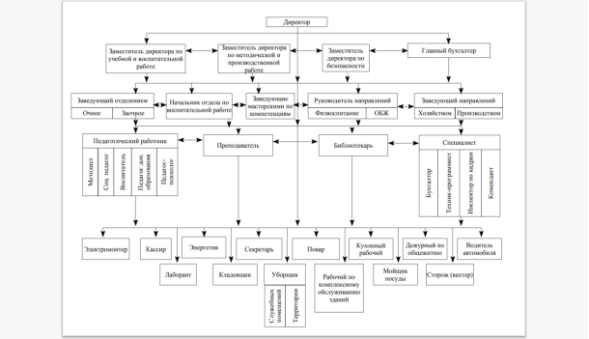

Рисунок 1 - Анализ предметной области

* 1. **Анализ предметной области программы Медицинская лаборатория**

Цель работы - создание базы данных для работы с медицинской лабораторией и эффективности работы с ними.

Медицинская лаборатория - это лаборатория, где тесты на клиническую патологию проводятся на клинических образцах для получения информации о здоровье пациента для помощи в диагностике, лечении и профилактике заболеваний.

Пользователи системы

* Администратор – администрирует систему и ведёт учет
* Лаборант – добавляет, редактирует данные об анализаторе и услуг лаборатории и формирует штрих код.
* Бухгалтер – ведет отчет, добавляет о выплатах страховым компаниям.
* Пациенты (клиенты) - получают информацию о услугах лаборатории.

Ограничения предметной области:

1. Числа не могут быть отрицательными.
2. Ограничение на количество попыток входа до блокировки системы на некоторое время

Вывод: Была проведена работа по изучению самих аналогов создаваемого программного продукта. На основании которых была создана база данных и ее диаграмма.

* 1. **Анализ предметной области Телефонный справочник**

1. Цель программы:

Программа “Телефонный справочник” предназначена для хранения и поиска контактной информации пользователей.

1. Пользователи:

* Конечные пользователи: физические лица, желающие хранить и искать контактную информацию.
* Администраторы: лица, ответственные за настройку и управление справочником (при необходимости).

1. Ограничения:

* Объем данных: Справочник должен поддерживать определенное количество контактов.
* Скорость поиска: Поиск контактов должен быть быстрым и эффективным.

1. Заключение:

Анализ предметной области позволяет создать четкое представление о функциональных требованиях к программе “Телефонный справочник”, а также помогает определить технические требования к реализации.

* 1. **Анализ предметной области Решение ЗЛП**

1. Цель программы:

Программа предназначена для решения задач линейного программирования (ЗЛП) двумя методами:

* **Графический метод:** Для решения задач с двумя переменными.
* **Симплекс-метод:** Для решения задач с любым количеством переменных.

1. Основные функции:
   1. Решение задачи:

* **Графический метод:**
  + Построение графиков ограничений.
  + Определение допустимой области.
* **Симплекс-метод:**
  + Формирование начальной симплекс-таблицы.
  + Выполнение итераций симплекс-метода.
  1. Вывод результатов:
* **Отображение графического решения:**
  + Графики ограничений и допустимой области.
  + Оптимальное решение с его координатами и значением целевой функции.
* **Отображение симплексного решения:**
  + Последовательность итераций симплекс-метода.
  + Оптимальное решение с его координатами и значением целевой функции.

1. Пользователи:

* **Студенты:** Для изучения и решения задач линейного программирования в рамках учебного процесса.
* **Преподаватели:** Для демонстрации решений задач линейного программирования на лекциях и практических занятиях.
* **Специалисты:** Для решения практических задач оптимизации в различных областях (например, в экономике, производстве, логистике).

1. Ограничения:

* **Количество переменных:** Графический метод работает только для задач с двумя переменными, симплекс-метод может решать задачи с любым количеством переменных.
* **Линейность:** Все функции в задаче должны быть линейными (как целевая функция, так и ограничения).
* **Не отрицательность переменных:** Все переменные должны быть неотрицательными.

1. **Техническое задание**

Наименование программы «MedLab».

Программа предназначена для Медицинской лаборатории.

Разработка программы ведется на основании заявки, Слободского колледжа педагогики и социальных отношений в лице преподавателя.

Функциональным назначением программы является создание анализов, просмотр пациентов, просмотр графиков анализатора, вывод штрих-кода для пробирок.

Программа должна обеспечивать возможность выполнения перечисленных ниже функций:

* Проведение анализов

Требования к временным характеристикам не предъявляются.

Предварительный состав программной документации включает в себя следующие документы:

* техническое задание;

Разработка должна быть проведена в следующие стадии и этапы:

* + - 1. анализ требований:

На данной стадии формулируются цели и задачи проекта, выделяются базовые сущности. Создается основа для дальнейшего проектирования

* + - 1. проектирование:

На стадии проектирование должны быть выполнены перечисленные ниже этапы работ:

* разработка программной документации;

На этапе разработка программной документации должна быть выполнена разработка технического задания.

* разработка алгоритма программы;

На этапе разработки алгоритма программы должен быть разработан алгоритм работы программы.

* тестирование и отладка.

На стадии тестирование и отладка происходит проверка алгоритмов, реализованных в программе на работоспособность в различных ситуациях. Исправление выявленных ошибок, повторное тестирование.

1. **Пояснительная записка**
   1. **Пояснительная записка Медицинская лаборатория**

Данная программа поможет быстрее проводить анализ, предлагает просмотр всех пациентов и регистрации их.

Программа актуальна. Так как альтернатив практически нет или есть, но в них либо нет нужных функций, либо они не стабильно работают.

Цель программы предложить пользователю нужные функции, которые помогут в дальнейшей работе и скорости выполнения.

* 1. **Пояснительная записка Телефонный справочник**

Данная программа "Телефонный справочник" разработана с целью упрощения процесса управления контактами и ускорения доступа к телефонным номерам и адресам электронной почты. Программа актуальна, так как в современном мире быстрого обмена информацией и постоянных изменений в контактных данных, наличие надежной системы управления контактами является неотъемлемой частью эффективной коммуникации.

Цель программы "Телефонный справочник" — предложить пользователю простые и эффективные инструменты для управления контактами, которые помогут в повседневной работе.

* 1. **Пояснительная записка Решение ЗЛП**

Данная программа разработана для решения задач линейного программирования (ЗЛП) с использованием графического метода и симплекс-метода.

Программа актуальна, так как альтернативные решения либо отсутствуют, либо имеют ограниченные функциональные возможности или нестабильно работают.

Цель программы – предложить пользователю набор функций, которые упростят процесс решения задач линейного программирования, повысят точность и скорость выполнения расчетов.

1. **Руководство оператора**
   1. **Руководство оператора Медицинская лаборатория**

Руководство оператора медицинской лаборатории включает следующие должностные обязанности:

* + - 1. Получение и регистрация образцов пациентов для проведения лабораторных исследований.
      2. Взятие крови у пациентов для анализа.
      3. Проведение биохимических, иммунологических, гематологических, общеклинических и других видов исследований.
      4. Регистрация результатов анализов и передача их врачу.
      5. Контроль качества проводимых исследований и соблюдение санитарно-эпидемиологического режима.
      6. Участие в составлении планов-графиков работы и отчётов лабораторной службы.
      7. Ведение учётно-отчётной документации и своевременное обновление программного обеспечения.
      8. Соблюдение правил техники безопасности и пожарной безопасности.

Окно авторизации:

При входе в программу выводит первоначальное окно авторизации:

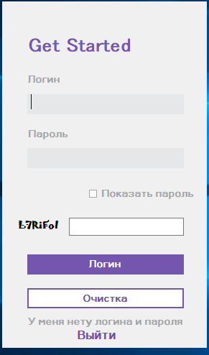

Рисунок 2 - Окно авторизации

Панель администратора:

Используется для настройки прав доступа, редактирования и отладки ошибок.

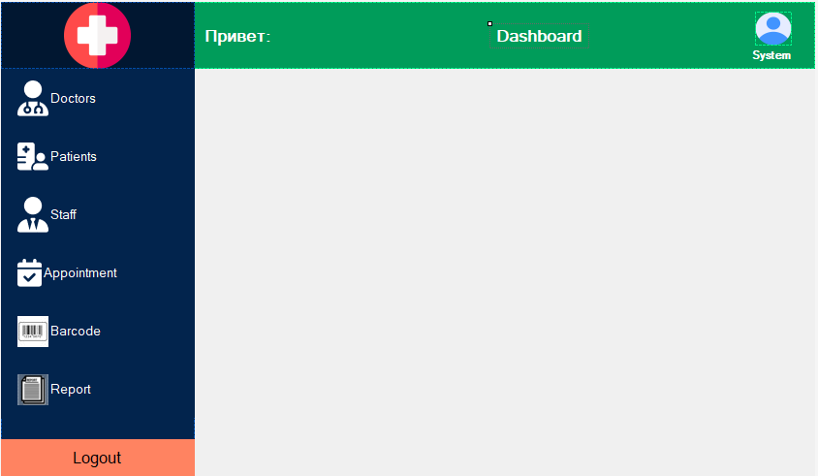

Рисунок 3 - Панель администратора

Панель бухгалтера:

Используется для работы со счетами.

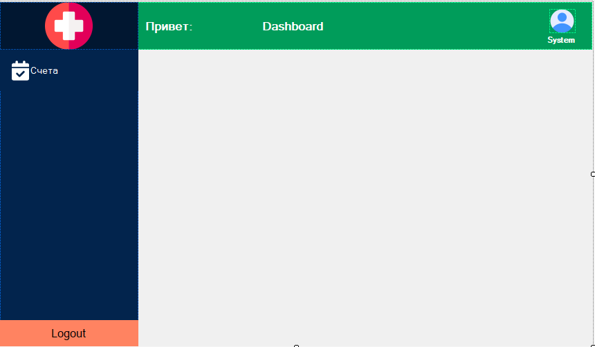

Рисунок 4 - Панель бухгалтера

Панель лаборанта:

Используется для редактирования клиентов и создания штрих-кодов и отчетов

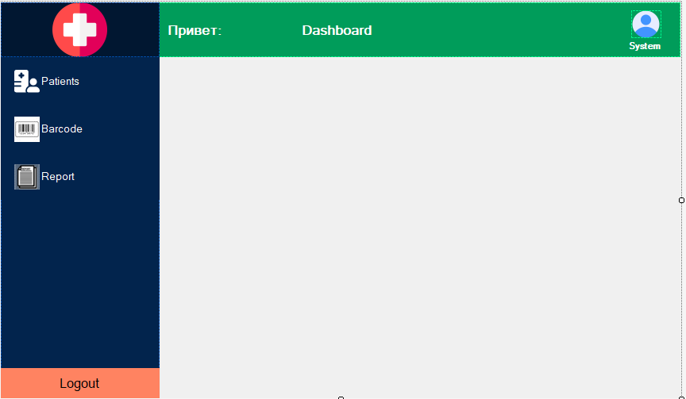

Рисунок 5 - Панель лаборанта

Панель доктора:

Используется для редактирования пациентов, составления отчетов и работы с коллегами.

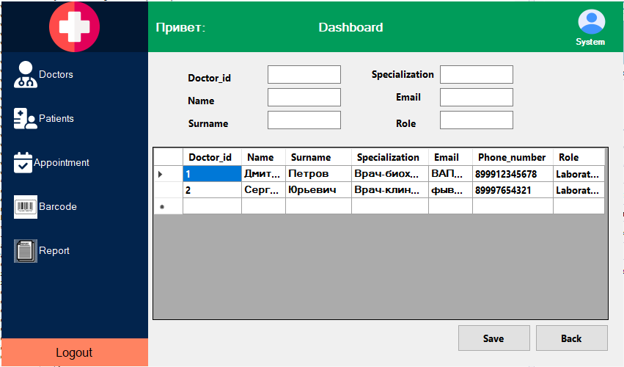

Рисунок 6 - Панель доктора

Панель отчетов:

Используется для составления, редактирования и удаления отчетов.

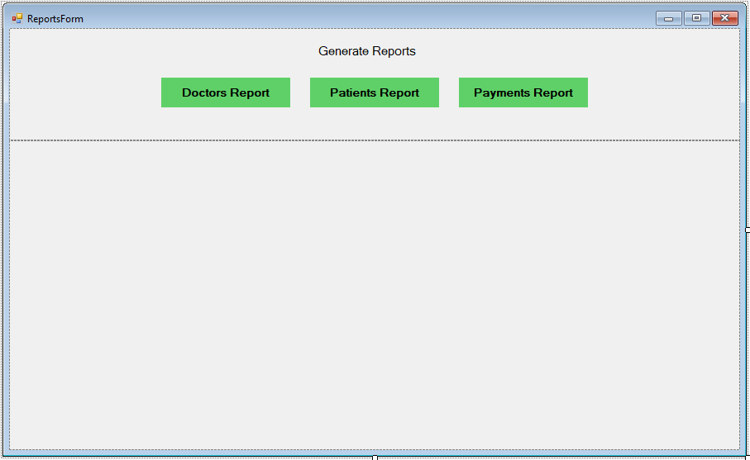

Рисунок 7 - Панель отчетов:

Добавление записи:

Используется для добавления записи о клиентах.

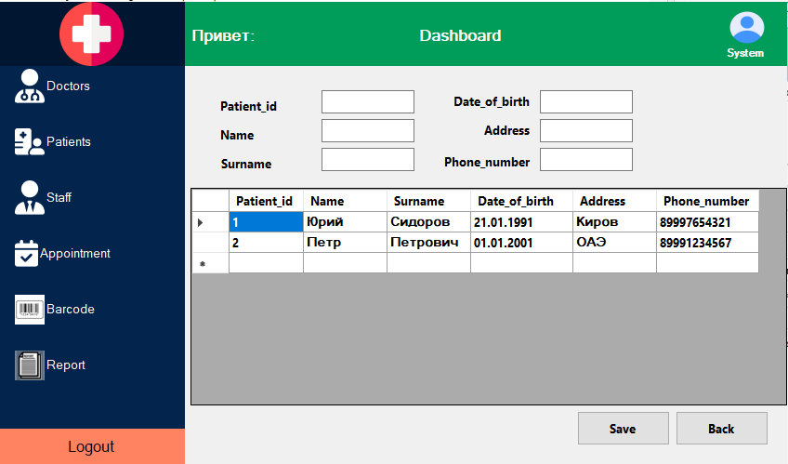

Рисунок 8 - Добавление записи

Удаление записи:

Используется для предупреждения перед удалением данных.

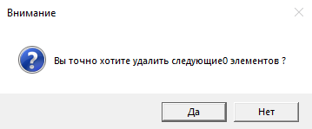

Рисунок 9 - Удаление записи

Генерация штрих-кода:

Используется для создания штрих-кодов

При подтверждении удаления, запись удалится без возврата.

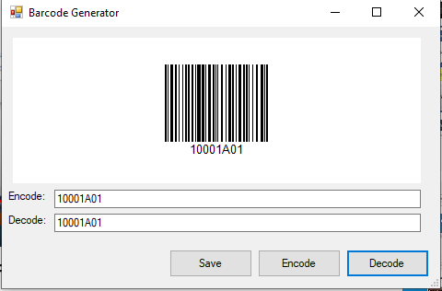

Рисунок 10 - Генерация штрих-кода

Так же можно его сохранить в PDF файл при нажатии на кнопку «Сохранить». Выводит диалоговое окно с возможностью выбора пути, где будет сохранен файл.

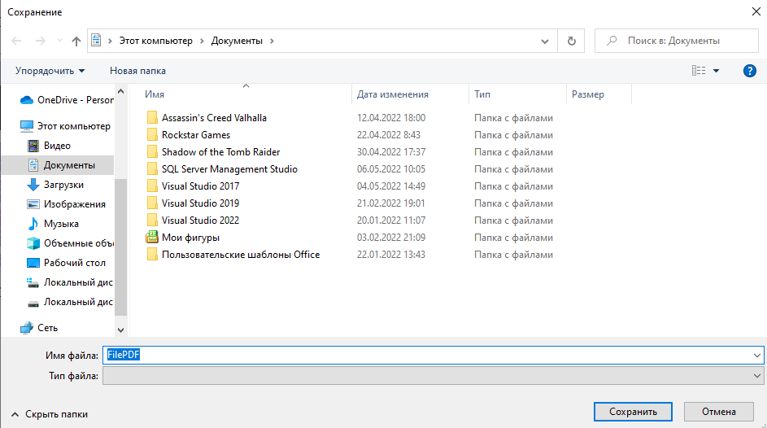

Рисунок 11 - Сохранение штрих-кода

* 1. **Руководство оператора Телефонный справочник**

Руководство оператора телефонного справочника включает следующие задачи и обязанности:

Приём входящих звонков от клиентов и предоставление справочной информации о ценах, ассортименте и условиях компании.

Поддержка и развитие клиентской базы компании.

Соблюдение всех требований компании по технологии и методике телефонных продаж.

Обеспечение точности, оперативности, ответственности и компетентности в работе с клиентами.

Основная страница программы:

Используется для создания, редактирования и удаления контактов

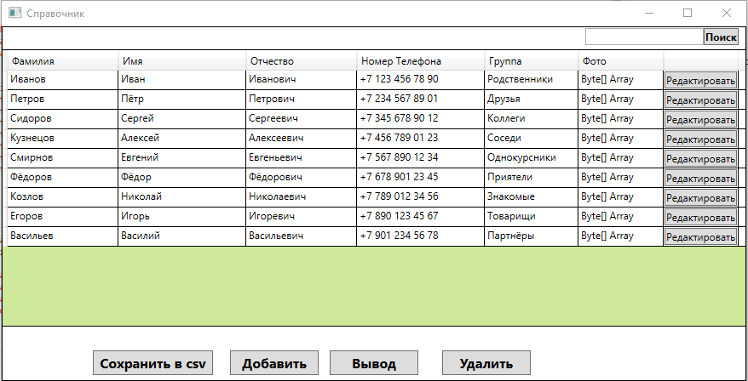

Рисунок 12 - Основная страница программы

Страница редактирования контакта:

Используется для редактирования контактов.

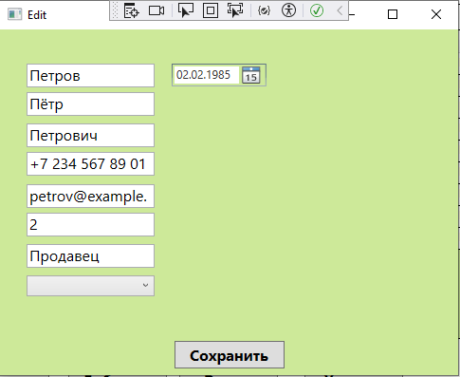

Рисунок 13 - Страница редактирования контакта

Страница добавления контакта:

Используется для добавления контактов.

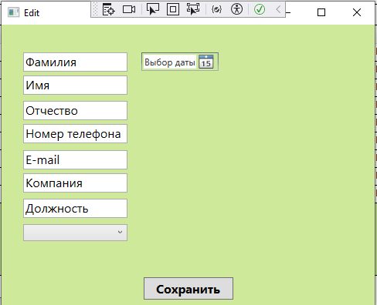

Рисунок 14 - Страница добавления контакта

* 1. **Руководство оператора Решение ЗЛП**

Главная страница:

Используется для создания формы для внесения данных, с последующим решением симплекс методом.

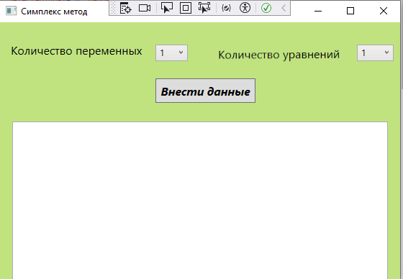

Рисунок 15 - Главная страница

Окно ввода данных:

Используется для добавления данных в таблицу.

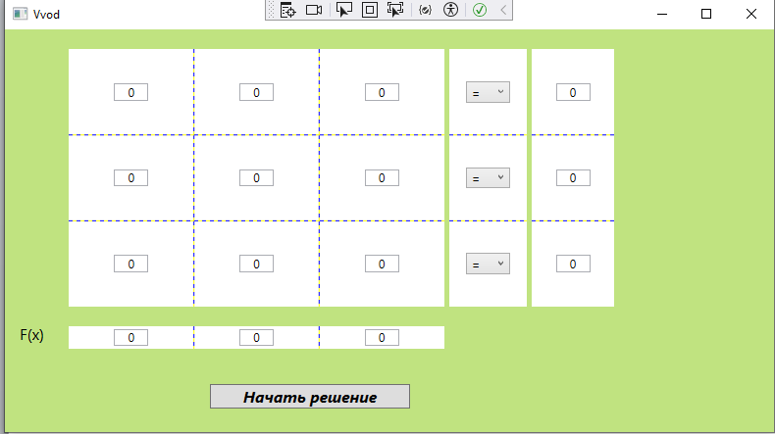

Рисунок 16 - Окно ввода данных

1. **Работа в системе контроля версий**

Конечная версия продукта храниться в специальном репозитории на GIT.

<https://github.com/MaksimPoliackov/Practice_PM02>

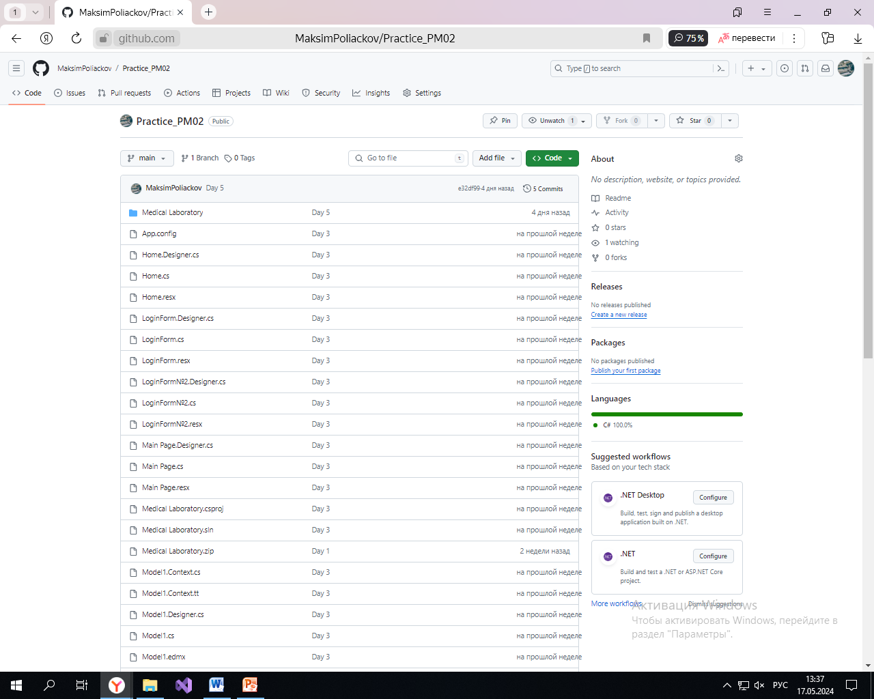

Рисунок 17 - Репозиторий GitHub

1. **Разработка тестовых сценариев**

Проверка штрих-кода

|  |  |  |
| --- | --- | --- |
| Ввод | Ожидание | Результат |
| Буквы | Ошибка | Ошибка |

Проверка добавления записи

|  |  |  |
| --- | --- | --- |
| Ввод | Ожидание | Результат |
| Ввод дополнительной записи | Добавление | Добавление записи |

Проверка удаления записи

|  |  |  |
| --- | --- | --- |
| Ввод | Ожидание | Результат |
| Выделение записи и удаление ее | Удаление | Удаление записи |

Проверка редактирования

|  |  |  |
| --- | --- | --- |
| Ввод | Ожидание | Результат |
| Изменение записи | Редактирование | Редактирование записи |

Ввод в поле Captcha

|  |  |  |
| --- | --- | --- |
| Ввод | Ожидание | Результат |
| Неправильный ввод | Вывод об несоответствии | Вывод об несоответствии |

Сохранение в PDF

|  |  |  |
| --- | --- | --- |
| Ввод | Ожидание | Результат |
| Нажатие на кнопку «Сохранить» | Создание файла PDF с записями | Создание файла PDF с записями |

Ввод данных о несуществующем пользователе

|  |  |  |
| --- | --- | --- |
| Ввод | Ожидание | Результат |
| Данные о несуществующем пользователе | Отображение окна об не правильном пользователе | Отображение окна об не правильном пользователе |

|  |  |
| --- | --- |
| **TestCase #** | **1** |
| **Приоритет теста** | Высокий |
| **Название тестирования/Имя** | Авторизация пользователя |
| **Резюме испытания** | Проверить процесс авторизации пользователя в приложении медицинская лаборатория. |
| **Шаги тестирования** | 1. Открыть приложение медицинская лаборатория. 2. Нажать кнопку «Войти» в верхней части экрана. 3. Ввести имя пользователя и пароль. 4. Нажать кнопку «Войти». |
| **Данные тестирования** | * имя пользователя: test_user * пароль: password |
| **Ожидаемый результат** | Пользователь успешно авторизуется в системе. |
| **Фактический результат** | Пользователь успешно авторизуется в системе. |
| **Предпосылки** | Пользователь ранее зарегистрировался в приложении медицинская лаборатория. |
| **Постусловия** | Пользователь успешно авторизован в системе. |
| **Статус (Pass/Fail)** | Pass |
| **Комментарии** | Тест пройден успешно, ожидаемый результат достигнут. |

Таблица 1 - Тестирование приложения "Медицинская лаборатория"

|  |  |
| --- | --- |
| **TestCase #** | **1** |
| **Приоритет теста** | Высокий |
| **Название тестирования/Имя** | Добавление нового контакта |
| **Резюме испытания** | Проверка возможности добавления нового контакта в телефонный справочник |
| **Шаги тестирования** | 1. Открыть приложение телефонный справочник  2. Нажать на кнопку "Добавить контакт"  3. Заполнить все поля (имя, фамилия, телефонный номер)  4. Нажать на кнопку "Сохранить" |
| **Данные тестирования** | - Имя: Иван  - Фамилия: Иванов  - Телефонный номер: 1234567890 |
| **Ожидаемый результат** | Новый контакт успешно добавлен в телефонный справочник |
| **Фактический результат** | Новый контакт успешно добавлен в телефонный справочник |
| **Предпосылки** | Приложение телефонный справочник должно быть установлено и запущено |
| **Постусловия** | Новый контакт должен быть добавлен в телефонный справочник |
| **Статус (Pass/Fail)** | Pass |
| **Комментарии** | Тестирование (Добавление нового контакта) прошло успешно |

Таблица 2 - Тестирование приложения "Телефонный справочник"

1. **Отладка программного модуля**

Программа полностью проверена на все возможные ошибки.

Проверена на работоспособность всех функций, выводов.

1. **Заключение**

1) Медицинская лаборатория:

Программа для медицинской лаборатории успешно интегрирует функции управления, анализа и отчетности, обеспечивая эффективное функционирование лабораторных исследований. Результаты использования программы демонстрируют повышение точности и скорости обработки данных, что является критически важным в медицинской сфере. Программа также улучшает взаимодействие между сотрудниками лаборатории и другими медицинскими учреждениями, что способствует более быстрой и точной диагностике и лечению пациентов.

2) Телефонный справочник:

Программа телефонного справочника продемонстрировала свою эффективность в упрощении процесса управления контактами и ускорении доступа к ним. Использование программы позволило пользователям быстро находить и обновлять информацию о контактах, что особенно важно в быстро меняющихся условиях современного мира. Программа также обеспечивает стабильность работы и наличие всех необходимых функций, что делает ее незаменимым инструментом для многих пользователей.

3) Решение ЗЛП графическим методом и Решение ЗЛП симплекс-методом:

Программа для решения задач линейного программирования (ЗЛП) обеспечивает высокую точность и скорость расчетов, что особенно важно для профессиональных пользователей, таких как экономисты, менеджеры и ученые. Графический метод и симплекс-метод, реализованные в программе, позволяют решать сложные задачи оптимизации, что является ключевым фактором успеха в различных областях применения. Программа также предоставляет удобный интерфейс и поддержку, что делает ее доступной для широкого круга пользователей.